Студенческая газета
Кадомского технологического техникума
Студенческий
пульс
№ 6-7 (124-125) апрель 2019 года
Синее небо открыло  Жёлто-оранжевый глаз.  Солнце — дневное светило  Ласково смотрит на нас.  Кружится плавно планета  В зыбком мерцанье огней.  В Космосе где-то комета  Следом стремится за ней.  Рвётся с орбиты Меркурий,  Хочет Венеру обнять.  Этим магнитные бури  Может Меркурий поднять.  Дальние звёзды мигают,  Что-то сигналя Земле.  Чёрные дыры зияют  Вечной загадкой во мгле.  Братья по разуму. где вы?  Где дожидаетесь нас?  Может в созвездии Девы,  Может в созвездьи Пегас? | От главного редактора  Апрель – подготовительный месяц к окончанию семестра. Как правило, в апреле начинаются учебные и производственные практики студентов, преддипломные практики у выпускников. Поэтому в апреле подводятся предварительные итоги обучения за год, определяются лидеры и отстающие в обучении.  В этом году в апреле в техникуме проводились мероприятия, приуроченные к различным датам и памятным событиям в жизни страны и региона.  Как и все организации района, сотрудники и студенты Кадомского технологического техникума принимали активное участие в проведении всероссийских субботников «Зелёная весна». Традиционным являются совместные встречи студентов и работников музея, библиотеки, совета ветеранов, «серебряных волонтёров» комплексного центра обслуживания населения.  Наши студенты на протяжении многих лет успешно участвуют в областных конкурсах творческих работ и всегда занимают почётные места в первой тройке. Этот год не стал исключением, и мы рады поздравить нашего студента Тихонова А.и его руководителя Кащееву Л.Н. с очередной победой в этом представительном областном конкурсе.  В апреле в музее студенты техникума и преподаватели приняли участие во встрече «Духовные истоки малой Родины», посвященной нашему земляку, просветителю Аляски, Герману Аляскинскому; в библиотеке – в дне здоровья и «школе здоровья», в районном Доме культуры – в Дне призывника.  Впечатления и размышления об этих событиях - смотрите на страницах газеты:  Год театра в России – 2-3 стр.;  Гостиная - встреча с А.А. Малышевым – 4 стр.;  Династия Романовых – 5 стр.;  Православие – 6 стр.;  Азы семейной жизни – 7 стр.;  Этикет – 9 стр.;  Питаемся правильно – 10 стр. и др.  И в апреле мы, как правило, ежегодно празднуем главный праздник всех христиан – Пасху, Воскресение Христово, самый светлый, радостный и долгожданный праздник, когда люди становятся добрее и счастливее, говоря друг другу: Христос воскресе! И так же радостно отвечая друг другу: Воистину воскресе!  С уважением, Рожнова Е.Н.

№ 6-7 (124-125) апрель 2019 года Студенческий пульс 2
^{Год театра}
Историю свою театр начал в 1783 году с открытия Большого Каменного театра на Карусельной площади. Впоследствии площадь стала именоваться Театральной, и это название сохранилось по сей день. Большой театр был построен по проекту Антонио Ринальди – архитектора, внесшего огромный вклад в облик Петербурга. Внушительный размер, богатая архитектура, а также самое современное на то время театральное оборудование, поражали своих посетителей. Опера Джованни Паизиелло Il Mondo della luna («Лунный мир») стала первой постановкой нового театра. Сцену поочередно делили русская, итальянская и французская труппы. На сцене шли как драматические спектакли, так и вокально-инструментальные концерты.  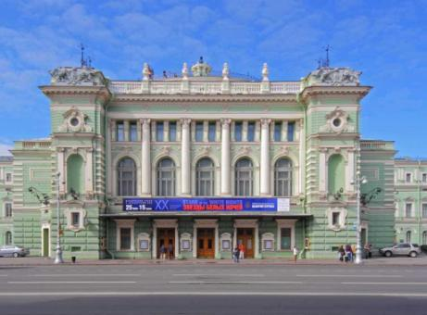  Мариинский театр Санкт-Петербурга  Изменения театра с течением времени  С течением времени Петербург строился, менялась мода и, одновременно с этим, менялся и его облик. В первые годы 19 века еще один великий архитектор Тома де Томон существенно изменил пропорции и внешний облик театра. Изменения коснулись и внутреннего убранства – было сделано капитальное переустройство внутренней планировки и отделки. Помимо своего театрального предназначения, новое здание стало яркой архитектурной достопримечательностью Петербурга.  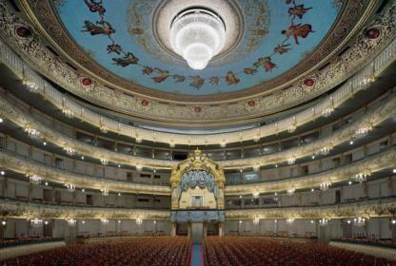  Интерьер зрительного зала | Однако в 1811 году, через 8 лет после завершения работ, пожар уничтожил внутреннее убранство и существенно повредил фасад театра.  Тома де Томон спроектировал план восстановления театра, но, к сожалению, ему не суждено было дожить до завершения работ. Большой театр снова открыл свои двери лишь в 1818 году и презентовал своим посетителям балет Шарля Дидло «Зефир и Флора» на музыку композитора Катарино Кавоса.  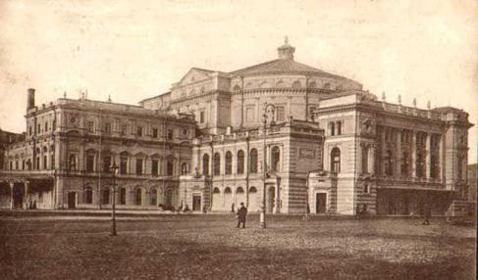  Мариинский театр в 19 веке  Метаморфозы Большого театра  В 1836 году здание Большого театра вновь подверглось изменениям, но уже с целью улучшения акустики. Сын композитора и капельмейстера архитектор Альберто Кавос заменил плоским купольное перекрытие театрального зала. Над ним он расположил художественную мастерскую, где мастера занимались росписью декораций. В зрительном зале были убраны колонны, мешавшие обзору и искажению акустики. Длина и высота зала были увеличены, что позвонило довести его вместимость до двух тысяч зрителей. Именно Альберто Кавос придал залу привычную нам с вами форму подковы.  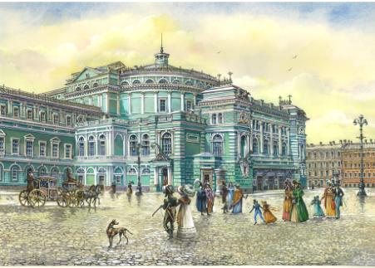  Акварель с видом Мариинского театра  Реконструкции и первый спектакль  В конце ноября 1836 года опера Глинки «Жизнь за царя» стала первым спектаклем, который увидела сцена перестроенного театра.
№ 6-7 (124-125) апрель 2019 года Студенческий пульс 3 ^{в России}
С течением времени оперные спектакли русской труппы постепенно стали переноситься на сцену Александринского театра и так называемого Театра-цирка. Театр-цирк находился напротив Большого театра, в котором главном образом демонстрировались выступления балетной труппы и итальянской оперной труппы.  В 1859 Театр-цирк сгорел и на его месте Альберто Кавос возводит новый театр, получивший имя Мариинского в честь супруги императора Александра Второго — императрицы Марии Александровны, царствовавшей в то время. Первой постановкой театра 2 октября 1860 года стала опера Глинки «Жизнь за царя».  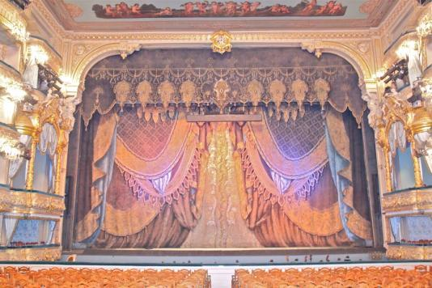  Занавес Мариинского театра  Мариинский театр также реконструировался неоднократно. Незадолго до закрытия Большого театра большая часть спектаклей была перенесена на сцену Мариинского театра в 1885 году.  В этом же году Виктор Шретер – главный архитектор императорских театров, дополняет левое крыло здания трехэтажным корпусом, в котором стали располагаться залы для репетиций, театральные мастерские, котельные и электростанции. В конце 19 века В. Шретер реконструирует некоторые внутренние помещения, а также и главный фасад театра, придав ему монументальность форм.  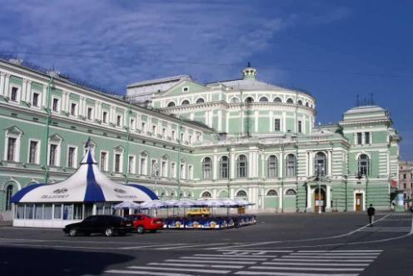  Мариинский театр – архитектурная достопримечательность Сакт-Петербурга | 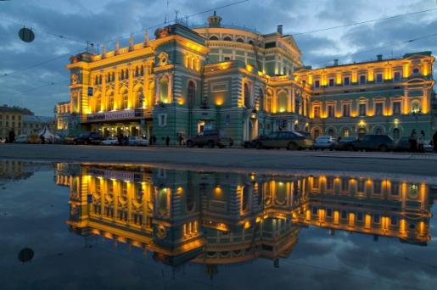  Мариинский театр вечером  Возвращение исторического названия  К 1886 году балетные спектакли со сцены Большого Каменного театра были перенесены в Мариинский театр. Позднее здание Санкт-Петербургской консерватории было возведено на месте Большого Каменного театра. В 1917 году Мариинский театр стал Государственным и был передан в ведение Наркомпроса. В 1920 году театр стал именоваться Государственным академическим театром оперы и балета (ГАТОБ), а в 1935 году ему было присвоено имя С. М. Кирова. В 1968–1970 гг.  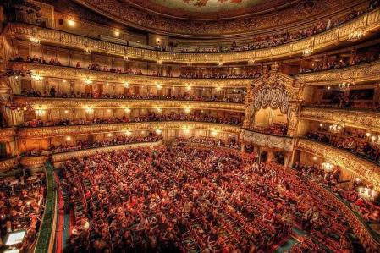  Представление в Мариинском театре  по проекту Саломеи Гельфер была проведена генеральная реконструкция Мариинского театра, после которой левое крыло здания было «вытянуто» и оно приобрело сегодняшний вид. С 1988 года главным дирижером театра стал Валерий Гергиев. В 1992 году театру возвратили его историческое название – Мариинский. Кроме того, в 2006 году был открыт Концертный зал на улице Писарева, 20, предоставленный в распоряжение труппе и оркестру театра. Всему миру известны великие постановки Мариинского театра, а его артистов принимают с восхищением и теплотой в любом уголке мира!  По материалам сайта:  https://w.histrf.ru/articles/article/show/mariinskii_tieatr
№ 6-7 (124-125) апрель 2019 года Студенческий пульс 4
^{Гостиная}
На страницах нашей гостиной мы побеседуем с преподавателем биологии и химии Малышевым Алексеем Александровичем. Алексея Александровича знают многие поколения студентов Кадомского технологического техникума и далеко за его пределами. И это неудивительно, ведь без него не обходится ни одно выступление наших самодеятельных артистов, ни один выпускной, ни соревнования по волейболу, лыжам, ни презентации нашего техникума на территории области и в других регионах.  Вручение грамоты на фестивале  «Студенческая весна- 2019» в г. Сасово  1.Что для Вас главное в жизни?  Семья.  2. Где вы учились?  В Касимовском педагогическом училище с 1997-2001г.  3. Что помните из студенческой жизни?  Учебу в училище, практические занятия по деревообработке, металлообработке, уроки физкультуры.  4. Почему Вы выбрали эту профессию?  Основную роль в выборе профессии сыграли родители.  5. Есть ли у вас какие-то таланты или увлечения?  Много увлечений: люблю музыку, пытаюсь играть на музыкальных инструментах, занимаюсь ремонтом дома в свое удовольствие, автомобили – еще одно мое увлечение.  6. Ваше мнение о группе  Хорошее.  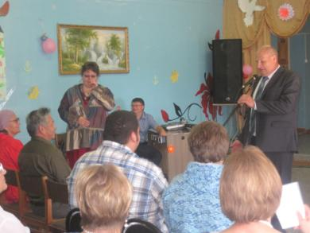  Рабочее место во время концертов. Встреча  с алютиками с Аляски | 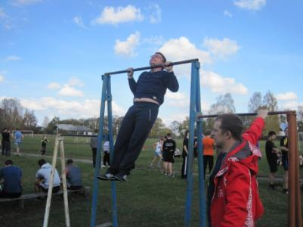  День здоровья. На перекладине  7. Самый запоминающийся случай из практики преподавания. й  8. Кем Вы хотели стать в детстве?  В детстве, наверное, как и все мальчишки, мечтал стать водителем.  9. Назовите свое самое большое достижение в вашей учительской карьере.  Больших достижений у меня нет.  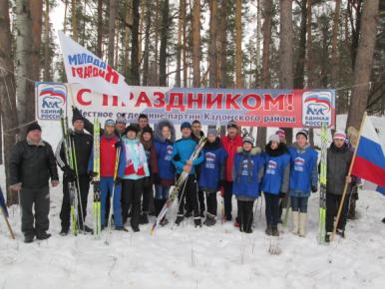  На открытии соревнований «Лыжня России»  10. Как вы общаетесь с вашими коллегами в педагогическом коллективе и что Вы думаете о своих коллегах.  С коллегами по работе отношения хорошие. Коллектив, в котором я работаю, самый лучший.  11. Как Вы воспринимаете критику в свой адрес.  Адекватно.  12. Вы когда-нибудь жалели, что выбрали именно профессию учителя.  Нет.  13. Какие исторические личности для Вас интересны.  Военные полководцы периода Великой Отечественной войны.  14. Считаете ли Вы себя счастливым человеком?  Точного ответа у меня нет, в жизни бывает всякое.  15.Ваши пожелания преподавателям и студентам  Успехов.  С Малышевым А.А беседовали  Алямовская А.А гр. П-21, , Боярская Ксения гр. Т-11
№ 6-7 (124-125) апрель 2019 года Студенческий пульс 5
^{Династия Романовых}
Александр III Николаевич  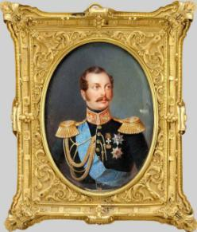  19 февраля 1855 г. в Зимнем дворце Государственный совет принес присягу императору Александру III и его старшему сыну – цесаревичу Николаю Александровичу. Впервые за более чем два столетия существования дома Романовых переход власти в руки нового государя произошел естественным путем, мирно, без убийств, дворцовых переворотов и выступлений недовольных. Так когда-то вступал на престол только царь Алексей Михайлович, наследовавший трон от первого царя из династии Романовых – Михаила Федоровича.  Однако Александра III поджидали иные трудности. Экономика России была расстроена, страна находилась на грани серьезного финансового кризиса. В различных слоях населения распространялось недоверие к верховной власти, к ее способности обеспечить порядок и стабильность. Даже один из идеологов николаевской эпохи, историк «патриотического» толка М. П. Погодин писал: «Прежняя система отжила свой век».  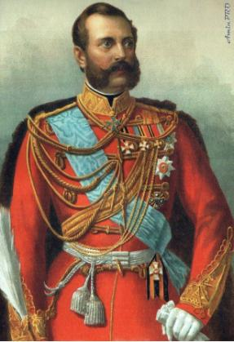  А через несколько месяцев он уже призывал нового императора к решительным действиям: «Медлить нечего... Надо приниматься вдруг за все: за дороги, казенные и каменные, за оружейные, пушечные и пороховые заводы, за медицинские факультеты и госпитали, за кадетские корпуса и торговлю, за крестьян, чиновников, дворян, духовенство, за воспитание высшего сословия, да и прочие не лучше, за взятки, роскошь, пенсии, аренды, деньги, за финансы, за все, за все...» При этом России приходилось отвечать на внешние вызовы. | Продолжалась Крымская война, из которой нужно было выходить, по возможности с меньшими моральными и материальными потерями. За время этой войны страна утратила внешнеполитический авторитет и доверие со стороны бывших союзников по антинаполеоновской коалиции. Положение необходимо было восстанавливать.  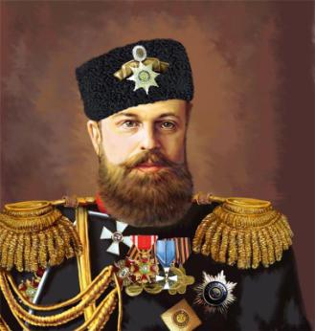  Александр III внес существенный вклад в переустройство системы государственных и общественных отношений.  В 1884 году он издал Университетский устав, который урезал автономию университетов. В 1887 году издал "циркуляр о кухаркиных детях", ограничивший поступление в гимназии детей из низших сословий.  Укрепил общественную роль поместного дворянства: с 1889 года крестьянское самоуправление было подчинено земским начальникам — соединявших в своих руках судебную и административную власть чиновников из местных помещиков.  Мир вокруг России в правление Александра III стремительно менялся. В США пришла гражданская война между северными и южными штатами, завершившаяся отменой рабства, по Европе прокатилась Франко-прусская война, после которой была создана Германская империя, а во Франции произошла очередная революция, явившая опыт формирования правительства нового типа из представителей низших социальных слоев – Парижской коммуны. Александр III в качестве крупной политической фигуры той эпохи выглядел вполне достойно рядом со своими знаменитыми современниками: Вильгельмом I Гогенцоллерном, Отто Бисмарком и Авраамом Линкольном. В исторической памяти соотечественников он остался как император-освободитель, отменивший позорное для страны крепостное право.  Источник: https://biography.wikireading.ru/126541
№ 6-7 (124-125) апрель 2019 года Студенческий пульс 6
^{Православие}
Праздник Воскресения Христова называется Пасхою по имени ветхозаветного праздника, установленного в память избавления евреев от египетского рабства. Сообразно с воспоминаемым в этот праздник событием Воскресения Христова наименование Пасха в Церкви христианской получило особый смысл и стало обозначать прехождение от смерти к жизни, от земли к небу. «Слово Пасха, – говорит святой Амвросий Медиоланский, – означает прехождение. Назван же так этот праздник, торжественнейший из праздников, в ветхозаветной Церкви – в воспоминание исхода сынов Израилевых из Египта и вместе с тем избавления их от рабства, а в Церкви новозаветной – в знамение того, что Сам Сын Божий, чрез Воскресение из мертвых, пришел от мира сего к Отцу Небесному, от земли на небо, свободив и нас вечныя смерти и работы вражия и даровав нам «власть быть чадами Божиими» (Ин. 1, 12)».  В ряду Господских праздников праздник Пасхи занимает центральное место, а в ряду всех праздников христианских он «столько превосходит все торжества, даже Христовы и в честь Христа совершаемые, сколько солнце превосходит звезды».  Воскресение Христово – центральное событие мировой истории, и оно возвращает нас от иллюзий к реальности, оно выводит нас из темного леса человеческих заблуждений к сиянию истины Божией.  Воскресение открывает нам истину о мироздании. Апостол Иоанн, созерцая Крест и Воскресение Спасителя, говорит: «Бог есть любовь». Мы узнаем, что высшая реальность, реальность Святой Троицы, исполнена любви, милости и красоты. Мы узнаем, что зло и грех обречены на исчезновение, что у мира есть будущее – и это будущее невыразимо прекрасно. История – не бессмысленный кровавый хаос, но путь – хотя трудный и трагический – к исполнению Божиего замысла, когда «земля будет наполнена ведением Господа, как воды наполняют море. (Ис.11:9)». Мироздание – не ледяная пустыня, из которой мы возникли по воле случая, но дом, устроенный для людей небесным Отцом. | 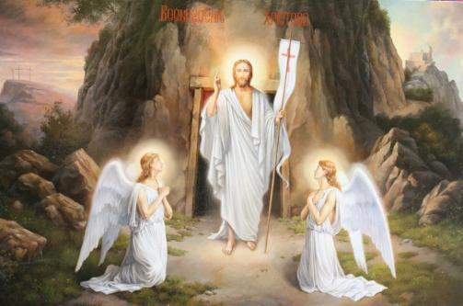  Воскресение открывает нам истину о человеке; мы узнаем, что люди драгоценны в очах Бога, настолько драгоценны, что Он Сам облекся в плоть, был распят и погребен за нас, неблагодарных и злонравных.  Человеческая жизнь может казаться эфемерной на фоне мироздания, даже на фоне истории – но Воскресение удостоверяет нас, что человек важнее цивилизаций и долговечнее пирамид, что Бог призывает нас к вечной, блаженной жизни, в которую каждый может войти покаянием и верой.  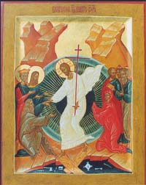  Если кто утомился от поста, пусть примет ныне награду. Если кто с первого часа работал, пусть получит ныне должное вознаграждение. Если кто после шестого часа явился, пусть не сомневается, потому что ничего не теряет. Если кто замедлил до девятого часа, пусть является без всякого опасения. Если кто пришел только в одиннадцатый час, пусть не страшится замедления, так как щедрый Владыка и последнего принимает наравне с первым; дает отдых в одиннадцатый час пришедшему, равно как и работавшему с первого часа; и последнего милует, и о первом заботится; и тому платит, и этому дарит; и дело ценит и расположение хвалит. Поэтому войдите все в радость Господа нашего: и первые и вторые мзду получите, богатые и бедные, друг с другом ликуйте. Воздержанные и нерадивые день почтите! Постившиеся и непостившиеся - возвеселитесь сегодня! Трапеза полна пищи! Наслаждайтесь все! Никто пусть не страшится смерти, потому что освободила нас смерть Спасителя!  Источник: https://pravoslavie.ru/2244.html
№ 6-7 (124-125) апрель 2019 года Студенческий пульс 7
^{Азы семейной жизни}
Психология мужских обид  Представителям сильного пола сложно признаться в собственных слабостях. Поэтому они не дают прямых ответов на вопросы, всячески от них уходят либо говорят уклончиво. Умение хорошо маскировать обиду делает возможным ее не заметить. Но мужчины обижаются. Рассмотрим причины:  1.Манера говорить. Излишняя прямолинейность и резкость могут не просто обидеть, а даже оттолкнуть от себя.  2.Нужно всегда оставаться корректной. В гневе и процессе выяснения отношений нельзя задевать мужчину за больное место. Допустим, если он переживает из-за невысокой зарплаты, не стоит его этим попрекать. Не нужно критиковать его мужественность.  3.Мужчины, как правило, не говорят о недостатке любви и ласки. И возможно, обида является манипуляцией, чтобы привлечь к себе внимание. Нужно заниматься самоанализом, чтобы избежать подобной ситуации. 4.Человек может быть очень эмоциональным и импульсивным. Все остро воспринимать, зацикливаясь на пустяках. В этом случае необходимо понимать, что люди не меняются с возрастом, их нужно принимать таковыми. 5.Завышенная самооценка может послужить причиной возникновения обиды. Когда родители с раннего детства восхваляли сына, превозносили до небес, и тут жена выражает свое недовольство, муж не будет этого терпеть. Он не понимает такого отношения и не привык к нему. Нужно уяснить, что мужчины прямолинейны. Они либо говорят правду, либо просто молчат.  После нелицеприятных высказываний он может уйти в себя. Но это не будет указывать на обиду. Таким образом он отходит и успокаивается, размышляет, после чего подойдет и принесет свои извинения. Проблемы необходимо решать, потому что мужская обида приносит вред обоим партнерам. Идти на поводу его манипуляций нельзя, чтобы он не привык к этому. Не стоит обвинять, разбирать проблему, просто необходимо поделиться своими переживаниями и чувствами, которые вы испытываете на момент его обиды. | Как все же простить обиду?  Обиженная личность не может нормально функционировать и просто радоваться жизни. Но мало разобраться с тем, что такое обида в психологии. Как с этим бороться? Часто задаваемый вопрос, на который мы постараемся дать ответ. Вот советы психологов, как простить обиду. Нужно успокоиться и трезво оценить ситуацию, представить, какова будет жизнь, если продолжать обижаться дальше.  Такова у людей психология - обиды имеют сокрушительную силу. Письменно стоит проанализировать, что привело к данной ситуации. Что вас обидело, на какие больные места надавил оппонент, ведь таким образом он указал на ваши слабые стороны. Необходимо начать со слов прощения. Повторяйте фразу «Я освобождаю себя от обиды» много раз, и действительно станет легче. Самая страшная обида (в психологии так считается) - на мать, которая мешает выстроить собственную счастливую семью.  Важно понять, что она подарила вам жизнь, и простить ее. Рекомендуется в психологии обиды воспринимать в качестве урока. Чтобы научиться извлекать ошибки и избегать их в будущем. Боритесь с обидой с помощью чувства юмора.  Умение смеяться над собой поможет легче переносить неурядицы. Чтобы побороть обиду, в психологии можно найти такой совет: часто люди обижают других неосознанно, быть может, это ваш случай. Нет одинаковых людей, все воспринимают сделанное и сказанное по-своему.
№ 6-7 (124-125) апрель 2019 года Студенческий пульс 8
^{Азы семейной жизни}
Но чтобы прояснить ситуацию, можно вывести обидчика на разговор и расставить все акценты, узнать его намерения и высказаться самому.  Простить обиду способен каждый человек. Если отпустить ее, становится гораздо легче. Это сложный процесс, вначале будет трудно, но потом это дойдет до автоматизма. Обида и самозащита (в психологии так считается) тесно связаны. Обида – это некая степень самообороны, благодаря которой обиженный вызывает к себе особое внимание, чувство сострадания, жалости, тем самым показывая свое «я». Это психологическая реакция человека, целью которой является воздействие на оппонента. Возникает она в связи с тем, что ожидаемое не совпадает с реальностью.  Компоненты обиды. Как связаны обиды и ожидания в психологии? Чтобы разобраться в этом вопросе, нужно рассмотреть три составляющие:  1.Построение ожидаемого результата. Человек мысленно рисует исход предстоящего события. Но оно, к сожалению, не всегда совпадет с желаемым. Люди разные, со своим мировоззрением. Все проблемы имеют один источник – неумение разговаривать. Вместо того чтобы молча ожидать реализацию плана по собственному сценарию, лучше поговорить с человеком, выяснить его пожелания и узнать о его предстоящих действиях. И если есть любовь и уважение, этот акт не будет похож на манипуляцию. 2.Наблюдательность. Необходимо не просто смотреть, нужно думать о своих ожиданиях, воспринимать при этом поведение другого человека, оценивать и критиковать. | 3.Сравнение ожиданий с реальностью. Не всегда удастся получить в итоге то, что вам хочется. Поэтому и возникает обида. Чем больше будет несоответствий, тем сильнее она будет. Нельзя навязывать чужому человеку свою точку зрения, он вправе поступать так, как ему хочется. Необходимо взять за правило, что нужно полагаться только на себя. В случае если ожидания не оправдались, решать проблему, разговаривая о ней.  Не стоит доводить до обид, их нужно предупреждать. А лучше, конечно, не обижаться вовсе, это сложно, но вполне возможно.  Даже в этом чувстве есть свои положительные стороны. Польза выражается в следующем:  1.Выявляются наши слабые стороны. Нужно докапываться до источника возникновения обиды.  2.В случае разрыва сложных отношений обида выступает обезболивающим средством. Жалость к себе, гнев и ярость помогают быстрее освободиться от воспоминаний, дают силы идти вперед, оставить все в прошлом.  3.Обида позволяет выплескивать плохие эмоции. Иногда выяснение отношений даже полезно.  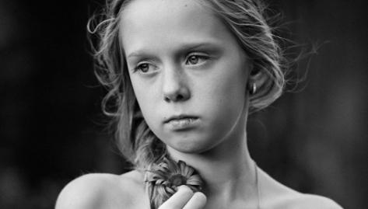  И еще один интересный факт. Чаще обиженные люди получаются из избалованных детей. Потому что получали то, что хотели. Из-за этого у них сформировалось два недостатка: убеждение, что им все вокруг должны, и неумение работать. Поэтому обиду необходимо искоренять с самого раннего детства. Избавляться от нее своевременно, потому что она может вызвать физические и психологические заболевания.  По материалам http://fb.ru/article/317374/psihologiya-obidyi-i-samozaschita
№ 6-7 (124-125) апрель 2019 года Студенческий пульс 9
^{Этикет}
Не многие из нас серьезно относятся к старой истине, гласящей что «встречают по одежке». Но, не смотря на это, она справедлива. Взять хотя бы людей, быстро продвигающихся по служебной лестнице. Ведь очень часто случается так, что из двух кандидатов на повышение должность получает тот, кто имеет более пристойный вид, как более соответствующий образу руководителя. И какой бы ошибочной не казалась вам данная постановка вопроса, не стоит забывать о том, что в данном случае сотрудник должен стать лицом компании. Никто не запрещает вам считать, что на работу можно ходить даже в джинсах, независимо от занимаемой должности, однако данное убеждение вряд ли будет способствовать вашему продвижению по службе. Самое главное – карьера любит красивых и ухоженных.  Основные правила этикета в одежде. В первую очередь, и мужчинам, и женщинам необходимо следить за собой, а именно следить за безукоризненной чистотой: чистые ногти, чистые волосы и чистая одежда. Кроме того, одежда всегда должна быть наглаженной, даже легко мнущиеся вещи из натуральных тканей, необходимо тщательно отутюжить.  Духами, лосьонами и одеколонами, необходимо пользоваться в меру, чтобы их запах не бил окружающим в нос.  Правила этикета в одежде для женщин  Во многом ваш внешний вид должен зависеть от характера вашей работы. Ведь имидж, вполне допустимый для сотрудниц дома моделей, будет совершенно неуместен в маклерской конторе. И даже если после работы вы хотите выглядеть изысканно и сексапильно, последнее на службе излишне. Если вы желаете показать начальству, сослуживцам, клиентам и заказчикам, что являетесь высококлассной бизнес леди, не надевайте на работу глубоко декольтированные блузки или слишком короткие юбки. Выезжая на деловые встречи и конференции, проводимые в клубах и курортных гостиницах, женщина должна взять с собой наряды, подходящие для разных ситуаций, включая спортивную одежду для игры в гольф или теннис, купальные костюмы и т.д. Как правило, на таких встречах к платью относятся более свободно, чем в обычных условиях повседневной работы. | Поэтому во время поездки позволяется заменить строгий деловой костюм более удобными вещами. Однако это не означает, что можно всюду ходить в джинсах и футболках с коротким рукавом.  Здесь будут уместны костюмы, которые соответствуют вашему профессиональному статусу – юбки с блузками, брюки с пиджаками из ворсистой ткани, вязаные вещи и т.д., одним словом, наряды, занимающие промежуточное место между повседневной одеждой и строгим деловым костюмом. Конференции, проводимые в городах, как правило, требуют более официальных нарядов, соответствующих деловому стилю. Очень важно выяснить перед такой поездкой, проведение каких мероприятий запланировано, поскольку очень часто они сопровождаются вечерними приемами официального характера, поездками на природу, пикниками и другими аналогичными развлечениями.  Правила этикета в одежде для мужчин  При выборе одежды для мужчины очень важно помнить о том, что все детали костюма должны друг с другом гармонировать. Ткань костюма не должна пестреть полосами разной ширины. Галстуки и рубашки не должны иметь поношенный вид. Цвет носков подбирается в тон костюма. Покрой и ширина брюк, воротнички рубашек и лацканы пиджака должны соответствовать современной моде.  Броские ювелирные украшения производят на окружающих плохое впечатление. Обувь лучше выбирать из мягкой, матовой, кожи, избегая лакированных изделий. И уж тем более, не стоит появляться на службе в грубых ботинках и ковбойских сапогах, не соответствующих стилю официального костюма. Конечно, более всего над этой темой должны ломать голову люди, чьи организации предъявляют строгий дресс- код.
№ 6-7 (124-125) апрель 2019 года Студенческий пульс 10

^{Питаемся правильно}
4 апреля в преддверии Дня здоровья в читальном зале Кадомской центральной библиотеки прошла школа здоровья «Питаемся правильно». Вначале мероприятия ведущие программы рассказали о правильном питании, его значении в жизнедеятельности человека, способах организации правильного питания.  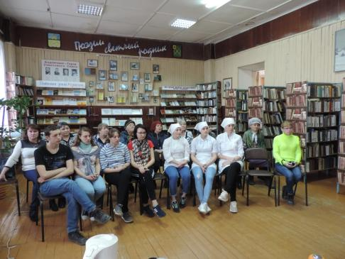  Участники мероприятия  Мероприятие прошло на хорошем уровне. Нам рассказали о правильном питании. Мы попробовали приготовить лёгкие блюда, по времени они готовятся быстро и являются продуктами здорового питания.  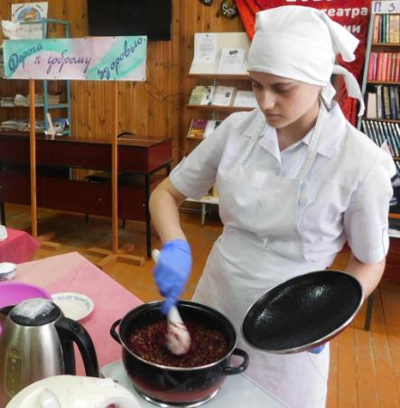  Нина Фомина угощает похлебкой «Монастырская»  Нина Фимина готовила «похлёбку из чечевицы», а Оксана Родькина «Салат из свеклы с орехами и черносливом». Чечевица и вправду вкусная и полезная. Когда я ее попробовала, у меня сразу прошло чувство голода и ещё часов 5-6 мне не хотелось кушать. | 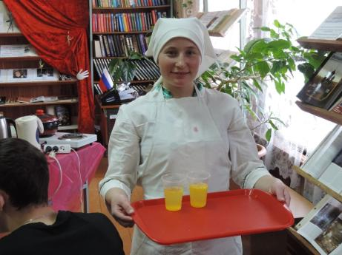  Баженова Е. представляет легкий напиток «Лимонад»  Я готовила лёгкий напиток «Лимонад», утоляющий жажду в любое время. Он готовится очень легко , и ,конечно, намного лучше всякого другого лимонада или колы, приготовленных промышленным способом.  Оксана Родькина готовит «Салат из свеклы с орехами и черносливом»  В конце мероприятия мы всех угостили своими блюдами. Гостям всё понравилось, и нам тоже. На этом мероприятии не было так много народу, но я рада, что пришли те, кому было интересно. Значит, кому-то наша встреча поможет изменить отношение не только к питанию, но и к образу жизни.  Баженова Е., гр. Т-31

№ 6-7 (124-125) апрель 2019 года Студенческий пульс 11
^{День здоровья}
11 апреля в Кадомской центральной библиотеке прошел День информации, приуроченный к Дню здоровья. Участниками мероприятия стали студенты Кадомского технологического техникума групп П-21,ТМ-11,Т-11. Для них сотрудники библиотеки Татьяна Крымская и Галина Баранова, совместно с заместителем начальника районного отдела культуры, спорта и туризма Александром Рожновым организовали две площадки: спортивную и информационную.  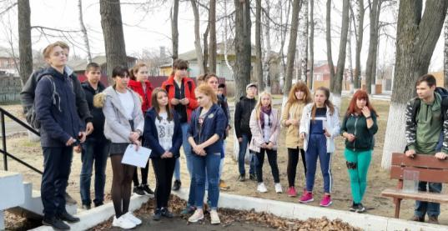  Работа спортивной площадки дня информации  В начале программы студентам предложили квест-игру: молодые люди поделились на две команды – «Чемпион» и «Оптимисты».  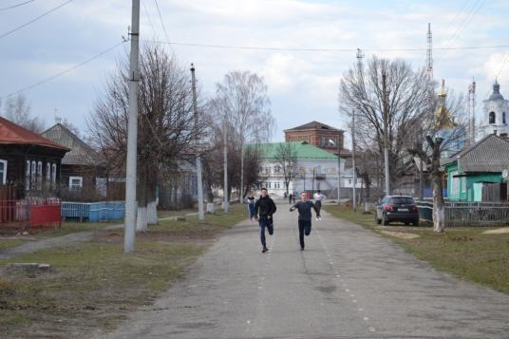  Весёлые старты  Каждая команда получила маршрутные листы, с помощью которых участники добрались до места дальнейшего проведения программы – спортивной площадки парка Дружбы. Здесь ребята показали, насколько они дружны со спортом. Следующие маршрутные листы привели участников в здание центральной библиотеки, где ведущие программы продолжили разговор о спорте, здоровом образе жизни, правильном питании, познакомили с литературной выставкой «Стиль жизни – здоровье». | 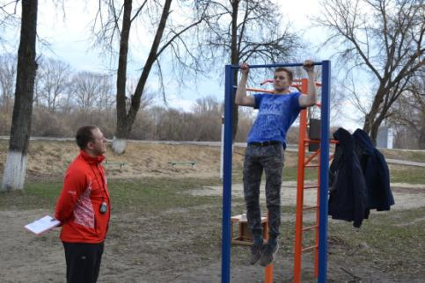  Подтягивание на перекладине  С помощью видеоклипов и рассказа библиотекарей ребята узнали о титулованных спортсменах-кадомчанах, а также поучаствовали в викторинах и конкурсах.  По итогам всех конкурсных заданий команда «Чемпион» стала победительницей, полученными призами ребята поделились с проигравшими однокурсниками.  Говорят участники:  Никита Клюяков, команда «Оптимист»:  - Сегодня наша команда оказалась менее активной, поэтому и проиграли, но сам праздник понравился, так как отлично повеселились и посоревновались.  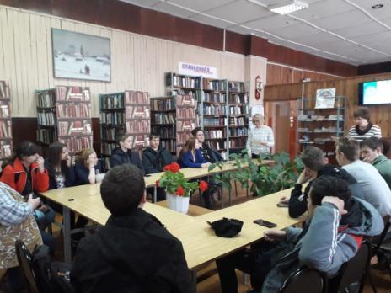  Работа информационной площадки дня информации  Наталья Минеева (самая активная участница), команда «Чемпион»:  - Люблю спорт, занималась им и в школе, и здесь - в техникуме. Жить в гармонии со своим телом – это здорово. Участие в программе принесло позитив от спорта и интересную информацию о здоровом образе жизни.  Мыськина Н., гр. П-21
№ 6-7 (124-125) апрель 2019 года Студенческий пульс 12
Имя героя на карте родного края
23 апреля 2019 года в ГАУК «Рязанская областная филармония» прошла областная историко-краеведческая конференция «Имя героя на карте родного края», в ходе которой состоялась презентация лучших поисково-исследовательских работ и творческих проектов. В конкурсе приняли участие более 70 обучающихся из 20 образовательных организаций 12 муниципальных образований Рязанской области. Кадомский технологический техникум представлял Алексей Тихонов, студент 2 курса, в номинации поисково-исследовательских работ «История одного обелиска».  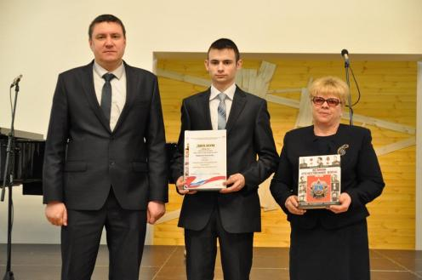  Вручение дипломов  Тема работы - «Мы их назвали поименно». Представленная работа - это логическое завершение увековечивания памяти погибших летчиков в 1942 году в селе Заулки, установление памятника на могиле павших.  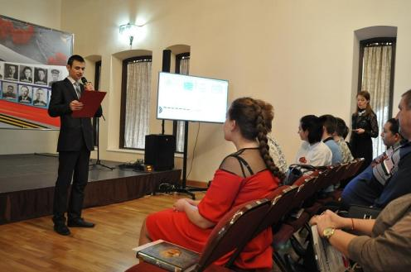  Выступление Тихонова А. | 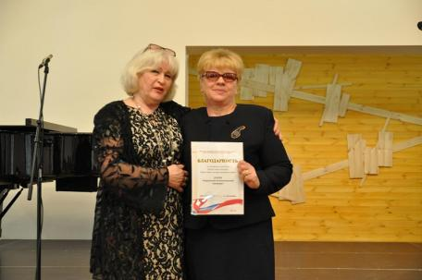  Награждение Кащеевой Л.Н.  На конференции в торжественной обстановке были подведены итоги областного историко-краеведческого конкурса по сохранению исторической памяти о защитниках Отечества «Имя героя на карте родного края». Алексей Тихонов стал победителем в своей номинации.  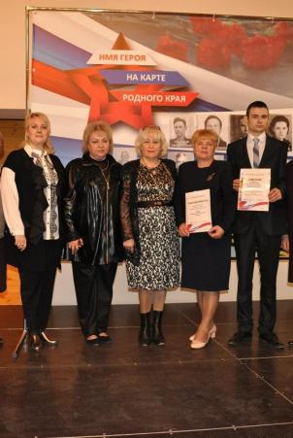  Жюри конкурса  В приветственном слове к участникам и гостям мероприятия заместитель министра образования и молодежной политики Дмитрий Анатольевич Донсков отметил важность патриотического воспитания подрастающего поколения посредством поисково-исследовательской работы. Он вручил награды победителю конкурса Алексею Тихонову и руководителю работы Кащеевой Любови Николаевне.  Тихонов А., гр. ТМ-21
№ 6-7 (124-125) апрель 2019 года Студенческий пульс 13
^{Субботники}
Субботник по благоустройству дома-музея С.Я. Батышева  Ряд субботников по благоустройству районного центра проводится силами техникума в осенне-весенний период. Объектом для многочасовой работы на этот раз стала территория, прилегающая к дому-музею нашего земляка С.Я. Батышева.  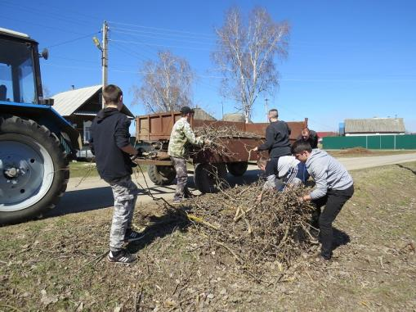  Уборка мусора  С.Я. Батышев - советский и российский военный и научный деятель, Герой Советского Союза, его именем названа одна из улиц нашего поселка, его имя носит Кадомская средняя школа.  В этот день ребята нагрузили целую телегу веток, сучьев, оставшихся от опиленных по обеим сторонам деревьев. Работа была проведена под руководством мастера производственного обучения Крымского Э. Р. Жители улицы поблагодарили ребят за проявленное усердие и труд.  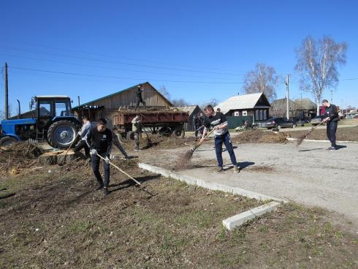  Очистка территории, прилегающей  к дому-музею С.Я. Батышева | Всероссийский экологический субботник «Зелёная весна»  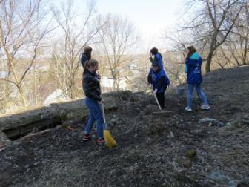  Уборка территории около 3 корпуса техникума  20 апреля в Кадомском технологическом техникуме согласно плану проведения мероприятий студенты и педагоги приняли участие во Всероссийском экологическом субботнике «Зелёная весна».  Силами сотрудников и обучающихся были убраны территории стадиона, общежития, территории, прилегающие ко второму корпусу, холм около третьего корпуса.  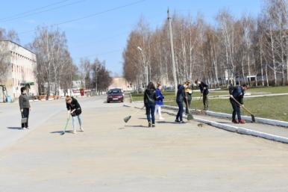  Уборка территории около 2 корпуса техникума  В этот солнечный день уборка принесла не только пользу обществу, но и удовольствие всем участникам субботника, у многих появилось желание больше никогда не мусорить!!!  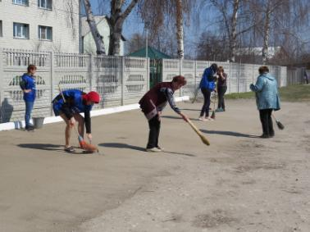  Уборка около территории общежития  Источник: http://kadomtt.ru
№ 6-7 (124-125) апрель 2019 года Студенческий пульс 14
Духовные истоки малой Родины
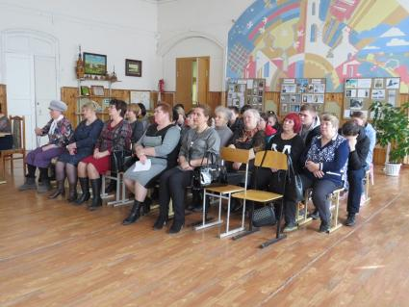  Момент встречи  4 апреля в Историко-краеведческом центре прошёл православный час «Духовные истоки малой родины», приуроченный к 50-летию канонизации преподобного Германа Аляскинского. На мероприятие были приглашены студенты техникума. Преподаватель иностранных языков Кадомского технологического техникума Макеева Галина Александровна поделилась своими воспоминаниями о паломниках с Аляски.  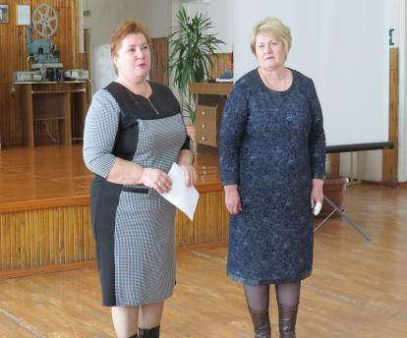  Кадомчане, принимавшие гостей из Аляски  Посетив мероприятие, я оценил его организацию. Содержание и атмосфера, по моему мнению, были довольно познавательными и интересными. Продолжительность этой встречи длилась около часа.  Работники краеведческого центра рассказали о жизни преподобного, его миссионерском подвиге, а также представили выставку, посвящённую преподобному Герману Аляскинскому. В миру Попов Григорий Иванович, родился в 1757 году. Он являлся уроженцем Кадома. | После 15 лет пребывания Германа на Валааме Господь призвал смиренного инока на апостольское служение и послал его преподавать Евангелие и крестить язычников малообжитого и сурового края Аляски и прилегающих к ней островов Северной Америки. Преподобный Герман был просветителем алеутов, участником, а потом и всеми признанным главой Кадьякской миссии на Аляске.  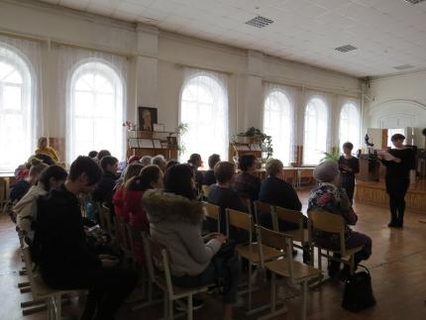  Рассказ ведущей о житии преподобного  Германа Аляскинского  Наиболее запомнился случай из его биографии, когда Герман проповедовал деяния Господа на горе острова, и начался шторм. Люди, слушавшие его, испугались, но он сказал, что верующим в его слова шторм не страшен. И в тот же час шторм прекратился.  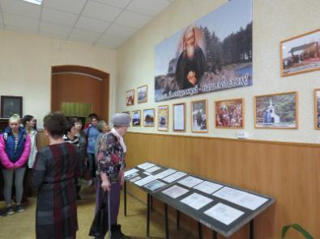  Осмотр экспозиции, посвященной Герману Аляскинскому  Преподобный совершенствовался в посте и молитве, среди дикой северной природы, отличался заботой о коренном населении, своим незлобием усмирял даже диких медведей. Свое призвание он выразил словами: «Я -нижайших слуга здешних народов и нянька». Оказалось, что это - лучший способ проповедовать Евангелие.  Малахов Д. гр. П-21
№ 6-7 (124-125) апрель 2019 года Студенческий пульс 15
День призывника
Каждый мальчик может стать солдатом, По небу летать, по морю плыть, Охранять границу с автоматом, Чтоб свою Отчизну защитить. Но сначала на футбольном поле Защитит ворота он собой. И за друга во дворе и школе Примет он неравный, трудный бой. Не пустить чужих собак к котенку- Потруднее, чем играть в войну.  Если ты не защитил сестренку, Как ты защитишь свою страну?  Во Всероссийский день призывника студенты и учащиеся техникума посетили торжественное мероприятие в районном Доме культуры. День призывника-культурное мероприятие, которое помогает значительно поднять престиж службы в армии, имеет свою неоспоримую эффективность. Такие мероприятия поднимают моральный дух будущих призывников, увеличивают их готовность выполнять свой конституционный долг перед Отечеством. Вооруженные Силы-важный этап в биографии каждого мужчины. Здесь проходят не только школу жизни, но и приобретают настоящих друзей.  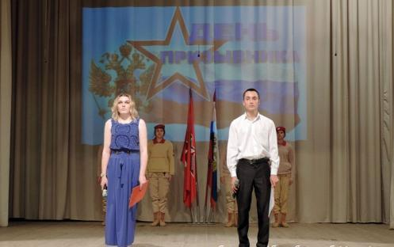  Ведущие праздничного мероприятия Андреева Т. и Кузин К. | 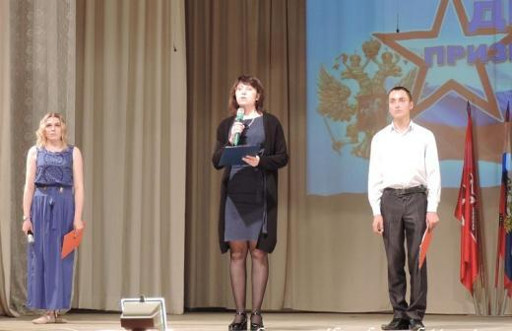  Кислякова Н.А. поздравляет юношей призывного возраста с Днём призывника  Со словами поздравления в адрес призывников 2019 г. обратилась заместитель директора по УВР техникума Кислякова Наталья Анатольевна.  «Сегодня Всероссийский день призывника! Служить в армии – это большая честь для каждого мальчишки. Каждый настоящий мужчина должен пройти службу в рядах Российской Армии, отдать свой долг Родине. Разрешите от всего сердца дать вам, ребята, самые тёплые напутственные слова:  - будьте верными патриотами своей Родины,  -выполняйте свой долг сполна,  - служите честно,  -будьте всегда уверенными в себе,  - имейте настоящую выдержку и большую силу воли.  Желаю службы не легкой, но интересной, пусть только мирное небо будет над вашими головами. Крепкого здоровья вам, успехов, крепкой солдатской дружбы, ведь она просто необходима в армии! Служите так, чтобы вами гордились ваши родные!».  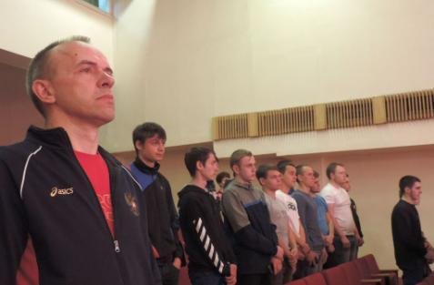  Звучит гимн Российской Федерации  Для всех присутствующих в зале работниками РДК был подготовлен концерт, одним из соведущих которого стал студент техникума, призывник Кирилл Кузин.  Алямовская А., гр. П-21
№ 6-7 (124-125) апрель 2019 года Студенческий пульс 16

^{Календарь}
^{знаменательных дат}
1 апрель – День смеха; 210 лет со дня рождения, светоча отечественной литературы Николая Васильевича Гоголя.  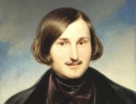  2 апрель – День единения народов.  4 апрель – 115 лет со дня рождения русского драматурга А.Н. Афиногенова (1904-1941).  7 апрель – Благовещение Пресвятой Богородицы; Всемирный день здоровья.  11 апреля - Международный день освобождения узников фашистских концлагерей  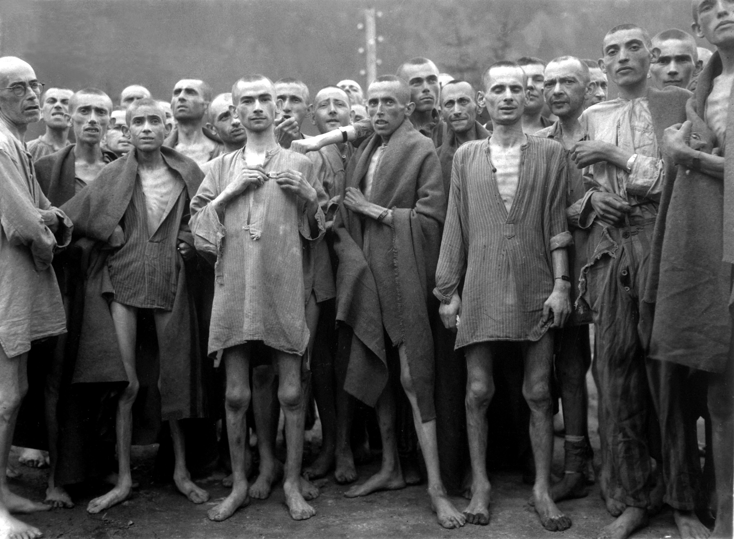  12 апрель – 180 лет со дня рождения русского путешественника, географа, исследователя Николая Михайловича Пржевальского (1839 – 1888); Всемирный день авиации и космонавтики.  14 апрель – 275 лет со дня рождения русского драматурга Д.И. Фонвизина (1744-1792).  15 апрель – День экологических знаний.  16 апреля – 175 лет со дня рождения французского писателя, лауреата Нобелевской премии по литературе Анатоля Франса (1844-1924); 130 лет со дня рождения американского актёра и режиссера Чарли Чаплина (1889-1977)  18 апрель – Международный день памятников и исторических мест; День воинской славы России. День победы русских воинов князя Александра Невского над немецкими рыцарями в битве на Чудском озере (Ледовое побоище, 1242 г.). | 19 апреля – День принятия Крыма, Тамани и Кубани в состав Российской империи (1783)  20 апрель – Национальный день донора.  21 апрель – День местного самоуправления.  22 апреля – 120 лет со дня рождения писателя и литературоведа Владимира Владимировича Набокова (1899-1977); 295 лет со дня рождения немецкого философа Иммануила Канта (1724-1804)  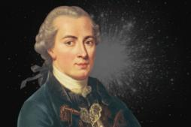  23 апрель – Всемирный день книги и защиты авторского права.  24 апрель – Международный день солидарности молодежи.  27 апрель – Международный день ветеринарного врача.  28 апрель – Православная Пасха. Воскресение Христово.  29 апрель – Международный день танца.  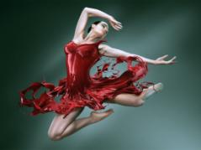  30 апрель – День пожарной охраны.  _______________________________________________  Редколлегия:  Главный редактор: Рожнова Е.Н.  Литературный редактор: Смагина И.В.  Фоторедактор: Кислякова Н.А.  Выпускающие редакторы: Селезнёв И.Н., Алямовская А.  Корреспонденты: Мыськина Н., Малахов Д., Тихонов А., Баженова Е.

